



**RAPPORT D’**

**Analyse des**

**Résultats**

Par: Luana Fernandes   
Cégep Marie-Victorin



# Chapitre 1 (Qui nous sommes, Présentation de l’entreprise, Notre Histoire)

La vidéo est un outil puissant pour vous aider à illustrer votre propos. En cliquant sur Vidéo en ligne, vous pouvez coller le code d’intégration de la vidéo que vous souhaitez ajouter. Vous pouvez également saisir un mot-clé pour rechercher en ligne la vidéo la plus adaptée à votre document. Pour donner à votre document une apparence professionnelle, Word propose des modèles d’en-tête, de pied de page, de page de garde et de zone de texte qui s’harmonisent entre eux. Par exemple, vous pouvez ajouter une page de garde, un en-tête et une barre latérale assortis. Cliquez sur Insérer et sélectionnez les éléments souhaités dans les différentes galeries.

Pour donner à votre document une apparence professionnelle, Word propose des modèles d’en-tête, de pied de page, de page de garde et de zone de texte qui s’harmonisent entre eux. Par exemple, vous pouvez ajouter une page de garde, un en-tête et une barre latérale assortis. Cliquez sur Insérer et sélectionnez les éléments souhaités dans les différentes galeries. En cliquant sur Vidéo en ligne, vous pouvez coller le code d’intégration de la vidéo que vous souhaitez ajouter.

La vidéo est un outil puissant pour vous aider à illustrer votre propos. En cliquant sur Vidéo en ligne, vous pouvez coller le code d’intégration de la vidéo que vous souhaitez ajouter. Vous pouvez également saisir un mot-clé pour rechercher en ligne la vidéo la plus adaptée à votre document. Pour donner à votre document une apparence professionnelle, Word propose des modèles d’en-tête, de pied de page, de page de garde et de zone de texte qui s’harmonisent entre eux. Par exemple, vous pouvez ajouter une page de garde, un en-tête et une barre latérale assortis. Cliquez sur Insérer et sélectionnez les éléments souhaités dans les différentes galeries.

Les thèmes et les styles aident également à maintenir une cohérence visuelle dans votre document. Lorsque vous appliquez des styles, les titres s’adaptent automatiquement au nouveau thème. Pour modifier la façon dont une image s’intègre à votre document, cliquez dessus et un bouton d’options de mise en page apparaîtra à côté. Lorsque vous travaillez sur un tableau, cliquez à l’endroit où vous souhaitez ajouter une ligne ou une colonne, puis cliquez sur le signe édition.

# Chapitre 2 (Commentaires du gestionnaire, Présentation des indicateurs)

La vidéo est un outil puissant pour vous aider à illustrer votre propos. En cliquant sur Vidéo en ligne, vous pouvez coller le code d’intégration de la vidéo que vous souhaitez ajouter. Vous pouvez également saisir un mot-clé pour rechercher en ligne la vidéo la plus adaptée à votre document. Pour donner à votre document une apparence professionnelle, Word propose des modèles d’en-tête, de pied de page, de page de garde et de zone de texte qui s’harmonisent entre eux. Cliquez sur Insérer et sélectionnez les éléments souhaités dans les différentes galeries. Les thèmes et les styles aident également à maintenir une cohérence visuelle dans votre document.

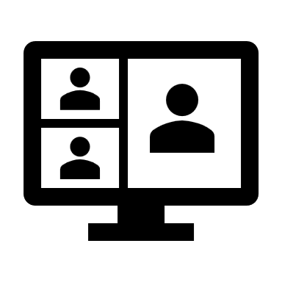Lorsque vous cliquez sur Création et sélectionnez un nouveau thème, les images, graphiques et éléments SmartArt sont modifiés pour s’harmoniser avec ce nouveau thème. Lorsque vous appliquez des styles, les titres s’ajustent automatiquement au nouveau thème. Gagnez du temps dans Word grâce aux nouveaux boutons qui apparaissent exactement là où vous en avez besoin. Pour modifier la façon dont une image s’intègre à votre document, cliquez dessus et un bouton d’options de mise en page apparaîtra à côté. Lorsque vous travaillez sur un tableau, cliquez à l’endroit où vous souhaitez ajouter une ligne ou une colonne, puis cliquez sur le signe édition. La lecture est également plus fluide grâce au nouveau mode Lecture. Vous pouvez réduire certaines parties du document et vous concentrer sur le texte souhaité.

Si vous devez interrompre votre lecture avant de l’avoir terminée, Word se souviendra de l’endroit où vous vous êtes arrêté, même sur un autre appareil. La vidéo est un outil puissant pour vous aider à illustrer votre propos. En cliquant sur Vidéo en ligne, vous pouvez coller le code d’intégration de la vidéo que vous souhaitez ajouter. Par exemple, vous pouvez ajouter une page de garde, un en-tête et une barre latérale assortis. Cliquez sur Insérer et sélectionnez les éléments souhaités dans les différentes galeries.

Les thèmes et les styles aident également à maintenir la cohérence de votre document. Lorsque vous cliquez sur Création et choisissez un nouveau thème, les images, graphiques et éléments SmartArt sont modifiés pour correspondre au nouveau thème. Gagnez du temps dans Word grâce aux nouveaux boutons qui apparaissent exactement là où vous en avez besoin. Pour modifier la manière dont une image s’intègre à votre document, cliquez dessus et un bouton d’options de mise en page apparaîtra à côté. Lorsque vous travaillez sur un tableau, cliquez à l’endroit où vous souhaitez ajouter une ligne ou une colonne, puis cliquez sur le signe édition. La lecture est également facilitée grâce au nouveau mode Lecture.

# Chapitre 3 (Analyse des résultats, Résultats)

La vidéo offre un moyen puissant de vous aider à prouver votre argument. En cliquant sur Vidéo en ligne, vous pouvez coller le code d'intégration de la vidéo que vous souhaitez ajouter. Vous pouvez également saisir un mot-clé pour rechercher en ligne la vidéo la plus appropriée à votre document. Pour donner à votre document une apparence professionnelle, Word propose des modèles pour l’en-tête, le pied de page, la page de garde et les zones de texte qui se complètent entre eux. Par exemple, vous pouvez ajouter une page de garde, un en-tête et une barre latérale assortis.

Lorsque vous cliquez sur Conception et choisissez un nouveau thème, les images, graphiques et éléments SmartArt sont modifiés pour correspondre au nouveau thème. Lorsque vous appliquez des styles, les titres sont ajustés pour correspondre au nouveau thème. Gagnez du temps dans Word avec les nouveaux boutons qui apparaissent à l'endroit où vous en avez besoin. Pour modifier la manière dont une image s'ajuste à votre document, cliquez dessus et un bouton d'options de mise en page s'affichera à côté. Lors du travail sur un tableau, cliquez à l'endroit où vous souhaitez ajouter une ligne ou une colonne, puis cliquez sur le signe d'ajout.

Si vous devez interrompre la lecture avant de l'avoir terminée, Word se souviendra du point où vous vous êtes arrêté – même sur un autre appareil. La vidéo fournit un moyen puissant de vous aider à prouver votre argument. En cliquant sur Vidéo en ligne, vous pouvez coller le code d'intégration de la vidéo que vous souhaitez ajouter. Vous pouvez également saisir un mot-clé pour rechercher en ligne la vidéo la plus appropriée pour votre document. Pour donner au document une apparence professionnelle, Word propose des modèles pour l'en-tête, le pied de page, la page de titre et les zones de texte qui se complètent. Par exemple, vous pouvez ajouter une page de titre, un en-tête et une barre latérale correspondants. Cliquez sur Insérer et choisissez les éléments que vous souhaitez dans les différentes galeries.

Les thèmes et les styles aident également à maintenir la cohérence de votre document. Lorsque vous cliquez sur Conception et choisissez un nouveau thème, les images, graphiques et éléments graphiques SmartArt sont modifiés pour correspondre au nouveau thème. Lorsque vous appliquez des styles, les titres sont ajustés pour correspondre au nouveau thème. Gagnez du temps dans Word avec de nouveaux boutons qui apparaissent à l'endroit où vous en avez besoin. Pour modifier la façon dont une image s'ajuste à votre document, cliquez dessus et un bouton d'options de mise en page apparaîtra à côté.

Vous pouvez réduire certaines parties du document et mettre l'accent sur le texte souhaité. Si vous devez interrompre la lecture avant de l'avoir terminée, Word se souviendra du point où vous vous êtes arrêté – même sur un autre appareil. La vidéo offre un moyen puissant de vous aider à prouver votre argument. En cliquant sur Vidéo en ligne, vous pouvez coller le code d'intégration de la vidéo que vous souhaitez ajouter. Vous pouvez également saisir un mot-clé pour rechercher en ligne la vidéo la plus appropriée pour votre document. Pour donner un aspect professionnel au document, Word propose des modèles pour les en-têtes, les pieds de page, les pages de garde et les zones de texte qui se complètent les uns les autres. Par exemple, vous pouvez ajouter une page de garde, un en-tête et une barre latérale correspondants.

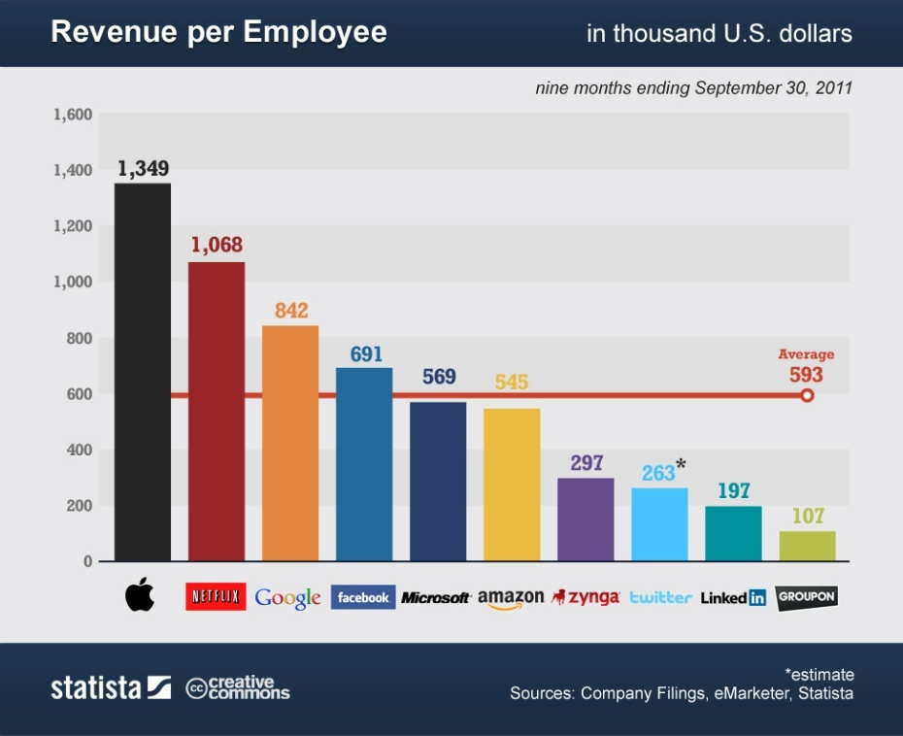

Cliquez sur Insérer et choisissez les éléments souhaités dans les différentes galeries. Les thèmes et les styles aident également à maintenir la cohérence de votre document. Lorsque vous cliquez sur Design et choisissez un nouveau thème, les images, graphiques et éléments graphiques SmartArt sont modifiés pour correspondre au nouveau thème. Lorsque vous appliquez des styles, les titres sont modifiés pour correspondre au nouveau thème. Gagnez du temps dans Word avec de nouveaux boutons qui s'affichent à l'endroit où vous en avez besoin. Pour modifier la manière dont une image s'ajuste à votre document, cliquez dessus et un bouton d'options de mise en page apparaîtra à côté. Lorsque vous travaillez dans un tableau, cliquez à l'endroit où vous souhaitez ajouter une ligne ou une colonne et cliquez sur le signe plus.

La lecture est également plus facile dans le nouveau mode d’affichage Lecture. Vous pouvez réduire certaines parties du document et concentrer l’attention sur le texte souhaité. Si vous devez interrompre votre lecture avant de la terminer, Word se souviendra de l’endroit où vous vous êtes arrêté, même sur un autre appareil. La vidéo offre un moyen puissant de vous aider à prouver votre argument. En cliquant sur Vidéo en ligne, vous pouvez coller le code d’intégration de la vidéo que vous souhaitez ajouter. Vous pouvez également saisir un mot-clé pour rechercher en ligne la vidéo la plus adaptée à votre document. Pour donner à votre document un aspect professionnel, Word propose des modèles de tête de page, pied de page, page de garde et zones de texte qui se complètent.

# Chapitre 4 (Remerciements, défis à venir)

La vidéo offre un moyen puissant de vous aider à prouver votre argument. En cliquant sur Vidéo en ligne, vous pouvez coller le code d'intégration de la vidéo que vous souhaitez ajouter. Vous pouvez également saisir un mot-clé pour rechercher en ligne la vidéo la plus appropriée à votre document. Pour donner au document une apparence professionnelle, Word propose des modèles de titres, de pieds de page, de page de garde et de zones de texte qui se complètent entre eux. Par exemple, vous pouvez ajouter une page de garde, un en-tête et une barre latérale correspondants. Cliquez sur Insérer et choisissez les éléments souhaités dans les différentes galeries. Les thèmes et styles aident également à maintenir la coordination de votre document. Lorsque vous cliquez sur Conception et choisissez un nouveau thème, les images, graphiques et éléments graphiques SmartArt sont modifiés pour correspondre au nouveau thème. Lorsque vous appliquez des styles, les titres sont modifiés pour correspondre au nouveau thème. Gagnez du temps dans Word avec de nouveaux boutons qui apparaissent à l'endroit où vous en avez besoin.